K8S

简单了解K8S
- K8s是一个主流的微服务框架，来自Google。
- K8s是一个docker集群的管理工具。

K8s架构图
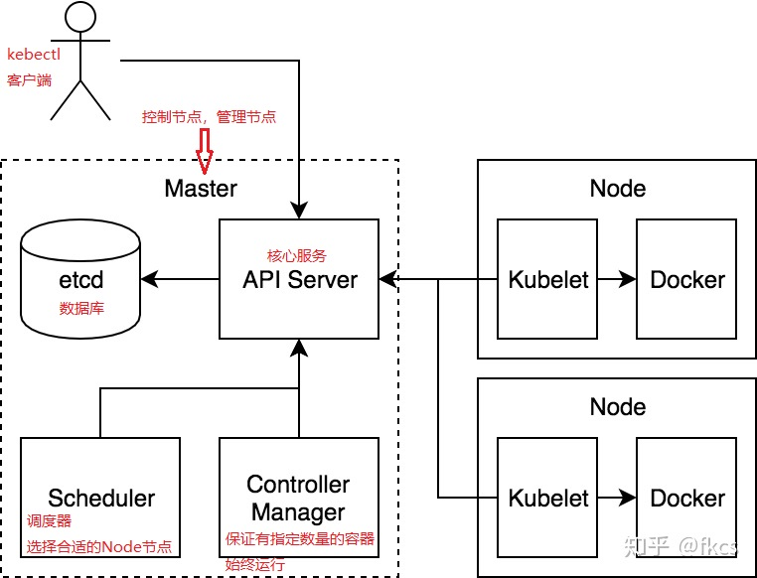

K8s重要节点描述
master节点
Master 是 Cluster 的大脑，它的主要职责是调度，即决定将应用放在哪里运行。
node节点
Node 的职责是运行容器应用。Node 由 Master 管理，Node 负责监控并汇报容器的状态，并根据 Master 的要求管理容器的生命周期。

4、 过程原理:
- 用户通过kubectl提交需要运行的docker container(pod);
- master节点的api server把请求存储在etcd数据库中;
- scheduler调度器进行扫描 ,将合适的node节点机器分配出去;
- node节点的kublet找到自己要跑的container,在本机上运行

